Functioneel ontwerp

*Crimespot*

Versienummer: 1.1

Auteur(s): Jeroen Rikken, Marc brouwerVersiebeheer

|  |  |  |  |
| --- | --- | --- | --- |
| Datum | Versie | Wijziging | Wie |
| 16-2-2017 | 1.0 | origineel | alle |
| 24-2-2017 | 1.1 | Clapper aanpassing doorgevoerd | Jeroen |
|  |  |  |  |

Inhoudsopgave

Inhoud

Inhoudsopgave 2

Inleiding 3

Planning 3

Functionele eisen/Requirements 3

Dat wij geen java kunnen programmeren. Dat wij geen toegang tot de camera krijgen. Dat wij geen toegang tot de gps krijgen. Dat het versturen van de informatie naar de database niet kan. Geen webhost met database toegang. 3

Functies 4

App cases 4

**Website cases** 6

**Use Cases** 9

**Wire Frame** 10

Akkoord opdrachtgever 10

Inleiding

In dit document gaan we functionaliteit beschrijven van de app voor de telefoon en de webapplicatie.

Planning

Planning van project

Functionele eisen/Requirements

Crimespot app: het kunnen uploaden van crimes. Dit bestaat uit locatie, een omschrijving van de crime en een foto van wat er is gebeurd.

Online applicatie: via de online applicatie moet je een een crime kunnen aanmaken en kunnen koppelen aan de crime. Je kunt ook via de online app acties uitvoeren tegen de crime. Wat alle medewerkers kunnen zien is een lijst van de crimes

Onmogelijkheden

Hieronder staan de mogelijke onmogelijkheden genoemd.

Dat wij geen java kunnen programmeren.  
Dat wij geen toegang tot de camera krijgen.  
Dat wij geen toegang tot de gps krijgen.  
Dat het versturen van de informatie naar de database niet kan.  
Geen webhost met database toegang.

Functies

**App cases**

|  |  |
| --- | --- |
| **Naam** | *Foto maken* |
| **Versie** | *1* |
| **Actor** | *User, systeem* |
| **Preconditie** | *App op stand-by klaar voor opdracht* |
| **Beschrijving** | *Start camera, open camera, maak foto, sla foto op device,* |
| **Uitzonderingen** | *Melding dat er geen toegang tot de camera is* |
| **Niet-functionele eisen** | *Optimalisatie code voor efficiënter gebruik* |
| **Postconditie** | *Foto klaar voor upload* |

|  |  |
| --- | --- |
| **Naam** | *Locatie ophalen* |
| **Versie** | *1* |
| **Actor** | *User, systeem* |
| **Preconditie** | *App stand-by* |
| **Beschrijving** | *Haalt de locatie op via de gps, anders de meest recente* |
| **Uitzonderingen** | *Nvt* |
| **Niet-functionele eisen** | *Google maps waar locatie kan aangewezen kan worden* |
| **Postconditie** | *Locatie/gps klaar voor upload* |

|  |  |
| --- | --- |
| **Naam** | *Beschrijving toevoegen* |
| **Versie** | *1* |
| **Actor** | *User* |
| **Preconditie** | *App op stand-by klaar voor actie* |
| **Beschrijving** | *De gebruiker kan via een tekst veld een omschrijving van de crime maken en meesturen naar het system.* |
| **Uitzonderingen** | *Omschrijving is leeg* |
| **Niet-functionele eisen** | *n.v.t* |
| **Postconditie** | *Gebruiker heeft iets ingevuld* |

|  |  |
| --- | --- |
| **Naam** | *Crimemelding versturen* |
| **Versie** | *1* |
| **Actor** | *Systeem, user* |
| **Preconditie** | *User drukt op SEND knop* |
| **Beschrijving** | *Het system controlleert eerst de opgegeven informative of het legitiem is, daarna zal de informatie pas worden verstuurd naar de online datebase, en er zal een melding komen date er een nieuw melding is.* |
| **Uitzonderingen** | *Met geen foto en / of locatie en / of omschrijving zal het systeem de informatie niet versturen* |
| **Niet-functionele eisen** | *n.v.t* |
| **Postconditie** | *De gebruiker zal een melding ontvangen dat de melding verzonden is en dat er aan wordt gewerkt.* |

**Website cases**

|  |  |
| --- | --- |
| **Naam** | *Crimemelding uitlezen* |
| **Versie** | *1* |
| **Actor** | *Systeem,site* |
| **Preconditie** | *Site heeft verbinding met database* |
| **Beschrijving** | *De site leest alle nieuw meldingen die niet gekoppeld zijn uit de data base* |
| **Uitzonderingen** | *Als er geen nieuwe meldingen zijn, geef een melding dat er geen nieuwe zijn* |
| **Niet-functionele eisen** | *Nvt* |
| **Postconditie** | *Gebruiker ziet alle meldingen en kan crimemeldingen koppelen aan crimes en daarna weer acties toevoegen* |

|  |  |
| --- | --- |
| **Naam** | *Crimemelding verwijderen* |
| **Versie** | *1.1* |
| **Actor** | *Systeem ,site* |
| **Preconditie** | *Gebruiker probeert melding te verwijderen* |
| **Beschrijving** | *De site verwijderd valse melding uit database* |
| **Uitzonderingen** | *Als de melding gekoppeld is kan deze niet verwijderd worden* |
| **Niet-functionele eisen** | *Nvt* |
| **Postconditie** | *Site verwijderd melding uit database* |

|  |  |
| --- | --- |
| **Naam** | *Crime actief/ inactief* |
| **Versie** | *1* |
| **Actor** | *Gemeente medewerker* |
| **Preconditie** | *Lijst met crimes en de medewerker heeft speciale rechten* |
| **Beschrijving** | *De crimes zijn standard actief, maar als ze klaar zijn moeten ze op inactief worden gezet zodat deze niet 2x wordt uitgevoerd* |
| **Uitzonderingen** | *Nvt* |
| **Niet-functionele eisen** | *?* |
| **Postconditie** | *De inactieve crimes worden uit de lijst met actieve gehaald* |

|  |  |
| --- | --- |
| **Naam** | *Crime uitlezen* |
| **Versie** | *1.1* |
| **Actor** | *Gemeente medewerker* |
| **Preconditie** | *Lijst met crimes word uitgelezen* |
| **Beschrijving** | *Een lijst met crimes worden weergegeven* |
| **Uitzonderingen** | *Nvt* |
| **Niet-functionele eisen** | *?* |
| **Postconditie** | *Een lijst met crimes staat in beeld* |

|  |  |
| --- | --- |
| **Naam** | *Crime updaten* |
| **Versie** | *1.1* |
| **Actor** | *Gemeente medewerker* |
| **Preconditie** | *Lijst met crimes word uitgelezen* |
| **Beschrijving** | *Een lijst met crimes worden weergegeven* |
| **Uitzonderingen** | *Nvt* |
| **Niet-functionele eisen** | *?* |
| **Postconditie** | *Een lijst met crimes staat in beeld* |

|  |  |
| --- | --- |
| **Naam** | *Crime updaten* |
| **Versie** | *1* |
| **Actor** | *Gemeente medewerker* |
| **Preconditie** | *Medewerker moet een crime bewerken* |
| **Beschrijving** | *Medewerker kan alle gegevens bewerken en meldingen toevoegen* |
| **Uitzonderingen** | *Nvt* |
| **Niet-functionele eisen** | *?* |
| **Postconditie** | *Crime is bijgewerkt* |

**Use Cases**

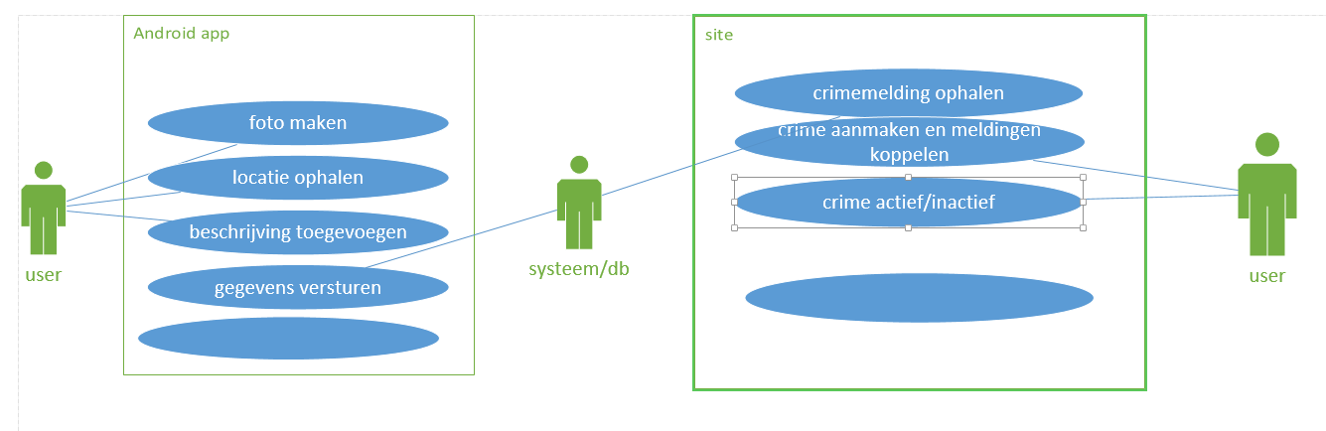

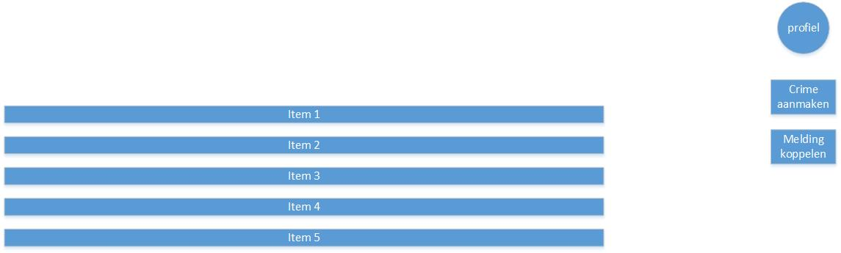**Wire Frame**

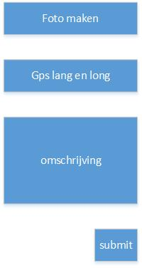

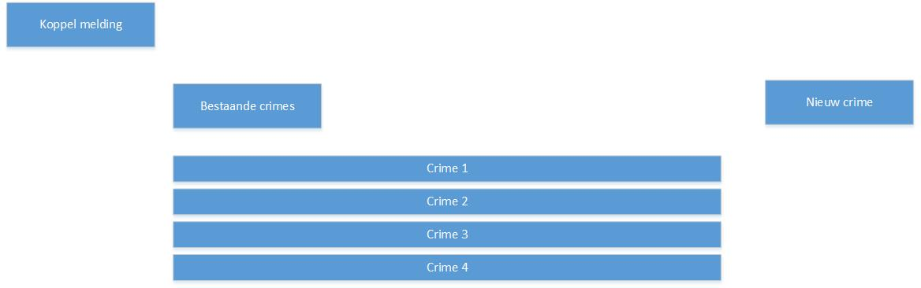

Akkoord opdrachtgever

|  |  |
| --- | --- |
| Naam |  |
| Datum |  |
| Handtekening |  |